

**Procesamiento de imágenes**

Manual de usuario

**Multicam-Media**

**Segundo Avance**

Grupo: 002

Ricardo Alberto Grimaldo Estévez 1868520

23/03/2023

**Manual de usuario**

Pantalla principal

Bienvenido a la pantalla de inicio de la aplicación de C#. Esta pantalla te muestra las diferentes opciones que puedes elegir para realizar diferentes tareas. A continuación, se muestra una guía para utilizar la pantalla de inicio:

Paso 1: **Inicia la aplicación**

Al iniciar la aplicación, verás una pantalla de inicio con varias opciones disponibles.

Paso 2: **Explora las opciones disponibles**

La pantalla de inicio te muestra varias opciones que puedes elegir para realizar diferentes tareas. Puedes elegir una de las siguientes opciones:

* **Cámara**: Esta opción te permite utilizar la tecnología de reconocimiento facial para identificar el número de personas en cuadro usando una cámara.
* **Filtros**: Esta opción te permite aplicar diferentes filtros a una imagen para cambiar su aspecto.
* **Histograma**: Esta opción te permite ver y analizar el histograma de una imagen para comprender mejor su distribución de tonos.

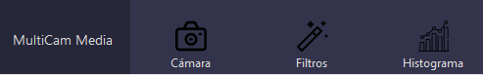

Paso 3: **Selecciona la opción deseada**

Para seleccionar una opción, simplemente haz clic en el botón correspondiente. Esto te llevará a una nueva pantalla que te permitirá realizar la tarea seleccionada.

Paso 4: **Vuelve a la pantalla de inicio**

Si deseas volver a la pantalla de inicio desde cualquier otra pantalla, simplemente haz clic en el botón "Inicio" que se encuentra en la esquina superior derecha de la pantalla. Esto te llevará de vuelta a la pantalla de inicio donde podrás seleccionar otra opción.

Pantalla Cámara

Paso 1: **Abre la pantalla**

Al abrir la pantalla de cámara, verás una pantalla principal con un ComboBox y un botón.

Paso 2: **Selecciona la cámara**

Selecciona la cámara que deseas usar en el ComboBox. Las opciones de cámara se mostrarán en la lista desplegable del ComboBox. Asegúrate de que la cámara seleccionada esté conectada y encendida.

Paso 3: **Acepta la selección de la cámara**

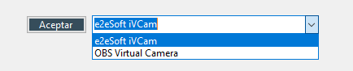 Una vez que hayas seleccionado la cámara deseada, haz clic en el botón "Aceptar" para confirmar la selección. Si deseas cambiar la cámara, simplemente selecciona otra opción en el ComboBox y haz clic en "Aceptar" de nuevo.

Paso 4: **Capturando la imagen**

Después de seleccionar la cámara y hacer clic en el botón "Aceptar", la cámara comenzará a capturar imágenes en tiempo real.

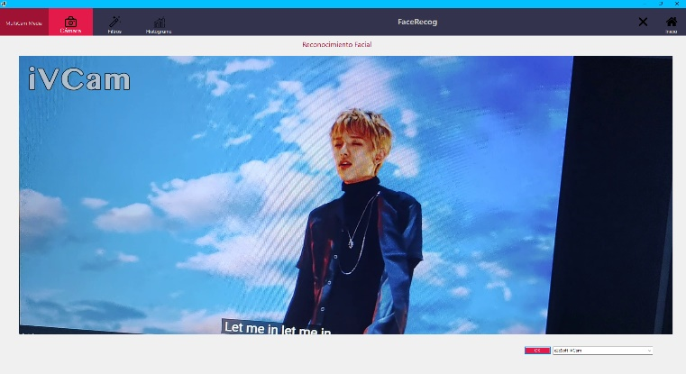Paso 5: **Procesa la imagen**

Una vez que la cámara este capturando la imagen, la aplicación procesará automáticamente la imagen para realizar el reconocimiento facial. Si la imagen y las personas son reconocidas con éxito, se mostrará la cantidad de personas detectadas en pantalla.

Paso 6: **Vuelve a la pantalla de inicio**

Si deseas volver a la pantalla de inicio desde la pantalla de cámara, simplemente haz clic en el botón "Inicio" que se encuentra en la esquina superior derecha de la pantalla. Esto te llevará de vuelta a la pantalla de inicio donde podrás seleccionar otra opción.

Pantalla Filtros

Paso 1**: Selecciona una imagen o un video**

Para aplicar un filtro a una imagen o un video, haz clic en el botón "Seleccionar archivo" y selecciona la imagen o el video que deseas editar en tu sistema de archivos.

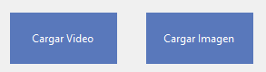

Paso 2: **Selecciona un filtro**

Una vez que hayas seleccionado el archivo que deseas editar, selecciona el filtro que deseas aplicar en el menú desplegable de la pantalla. Los filtros disponibles son blanco y negro, negativo y sepia.



Paso 3: **Aplica el filtro**

Para aplicar el filtro, haz clic en el botón "Aplicar filtro". El archivo se procesará automáticamente y se aplicará el filtro seleccionado.

Paso 4: **Guarda el archivo editado**

Una vez que se haya aplicado el filtro, el archivo editado se mostrará en la pantalla. Si estás satisfecho con el resultado, haz clic en el botón "Guardar archivo" para guardar el archivo editado en tu sistema de archivos.



Paso 5: **Vuelve a la pantalla de inicio**

Si deseas volver a la pantalla de inicio desde la pantalla de filtros, simplemente haz clic en el botón "Inicio" que se encuentra en la esquina superior derecha de la pantalla. Esto te llevará de vuelta a la pantalla de inicio donde podrás seleccionar otra opción.

Pantalla Histograma

Paso 1: **Selecciona una imagen**

Para analizar una imagen, haz clic en el botón "Seleccionar imagen" y selecciona la imagen que deseas analizar en tu sistema de archivos.

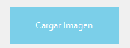

Paso 2: **Observa el histograma**

Una vez que hayas seleccionado la imagen, el histograma correspondiente se generará automáticamente y se mostrará en la pantalla. El histograma te muestra la distribución de tonos de la imagen en los canales RGB.

Paso 3: **Aplica un filtro**

Para ver las variaciones de los canales RGB al aplicarles un filtro, selecciona el filtro deseado en el menú desplegable de la pantalla y haz clic en el botón "Aplicar filtro". El histograma se actualizará automáticamente para mostrar la distribución de tonos de la imagen después de aplicar el filtro.



Paso 4: **Observa los cambios en el histograma**

Una vez que hayas aplicado el filtro, el histograma se actualizará para mostrar la distribución de tonos de la imagen después de aplicar el filtro. Puedes observar cómo cambian las distribuciones de tonos de los canales RGB y cómo afectan a la imagen.

Paso 5: **Vuelve a la pantalla de inicio**

Si deseas volver a la pantalla de inicio desde la pantalla de análisis de imagen, simplemente haz clic en el botón "Inicio" que se encuentra en la esquina superior derecha de la pantalla. Esto te llevará de vuelta a la pantalla de inicio donde podrás seleccionar otra opción.